cSMX2 - M8: Aplicacions Web

UF2 - Entrega #1

29 d’Octubre de 2018

Versió 1.1

# Control de Versions

|  |  |  |  |  |
| --- | --- | --- | --- | --- |
| Versió | Comentaris | Professor | Curs | Data |
| 1.0 | Redacció de la primera versió | David González | Alumnes SMX2-M8-UF2 | 30/10/2017 |
| 1.1 | Revisió per curs 2018-19 | David González | Alumnes SMX2-M8-UF2 | 29/10/2018 |

# Índex

Control de Versions 2

Índex 3

1 Pràctica #1 4

1.1 Exercici 1 – Instal·lació OpenKM (3 Punts) 4

1.2 Exercici 2 – Registre Usuaris a OpenKM (1 punt) 6

1.3 Exercici 3 – Gestió Bàsica de Documents a OpenKM (1 Punts) 6

1.4 Exercici 4 – Permisos a OpenKM (1 Punts) 7

1.5 Exercici 5 – Classificació Documents a OpenKM (1 Punt) 7

1.6 Exercici 6 – Control de Versions a OpenKM – Part I (1 Punt) 8

1.7 Exercici 7 – Control de Versions a OpenKM – Part II (1 Punt) 8

1.8 Exercici 8 – Metadades a OpenKM (1 Punt) 8

# Pràctica #1

En aquesta pràctica anem a treballar amb el gestor documental lliure OpenKM per tal d’entendre millor aquest tipus de sistemes i aplicacions.

## Exercici 1 – Instal·lació OpenKM (3 Punts)

Instal·leu en una màquina virtual Ubuntu el gestor documental OpenKM seguint les instruccions que podeu trobar a: <https://docs.openkm.com/kcenter/view/okm-6.3-com/installing-on-ubuntu-and-debian.html> i fent ús de l’instal·lador java de la versió community (gratuïta) que podeu descarregar-vos des de: <https://www.openkm.com/es/descargar.html>.

OpenKM és una aplicació web escrita en JAVA, motiu pel qual requereix de l’entorn de JAVA degudament instal·lat, el servidor web Tomcat (s’instal·la automàticament amb l’instal·lador java (.jar) de OpenKM) i un servidor MySQL (haureu d’instal·lar la darrera versió de MariaDB).

Així doncs els passos que haureu de seguir es resumeixen en:

1. Instal·lar el Java JDK8 (busqueu el paquet exacte amb la comanda apt list | grep XXXXX).
2. Instal·lar el servidor MySQL MariaDB (busqueu el paquet exacte amb apt list | grep mariadb).
3. Instal·lar OpenKM fent ús de java i l’instal·lador .jar descarregat.
4. Executar els SQLs indicats al finalitzar l’instal·lador Java d’OpenKM al interface de MariaDB
   1. CREATE DATABASE okmdb DEFAULT CHARACTER SET utf8 DEFAULT COLLATE utf8_bin;
   2. CREATE USER openkm@localhost IDENTIFIED BY 'password';
   3. GRANT ALL ON okmdb.* TO openkm@localhost WITH GRANT OPTION;
   4. COMMIT;
5. Arrencar el servei de tomcat (dins la carpeta on se us hagi instal·lat, i dins la subcarpeta /bin, trobareu el script “startup.sh” que permet la seva arrencada manualment.
6. Arrencar el navegador Firefox, introduir la url 🡪 localhost:8080

Aquests passos estan degudament explicats a la documentació, però heu de ser conscients que alguns aspectes poden variar en base a la versió d’Ubuntu i de les aplicacions que instal·lem, per tant convindrà que estigueu atents als passos que aneu executant i en cas de dubte demanar-ho al professor, ja que la instal·lació pot ser complicada si no s’entén el que s’està efectuant.

La pantalla de login que us ha d’aparèixer al navegador si tot s’ha fet de manera correcta és:

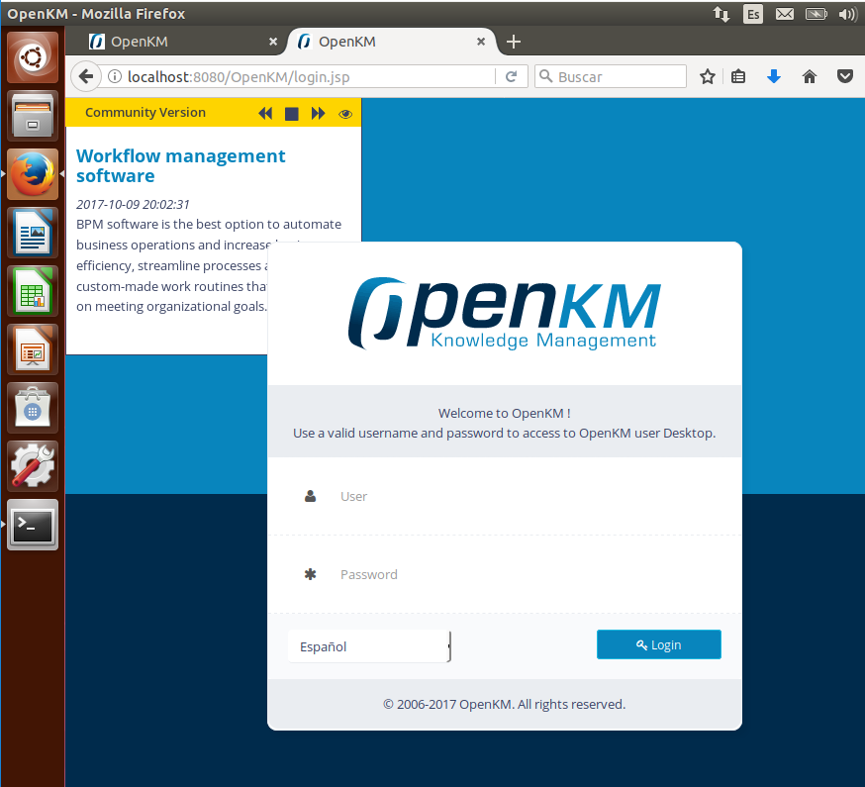

Les credencials d’accés són al web de documentació: User = “okmAdmin” / Pass = “admin”

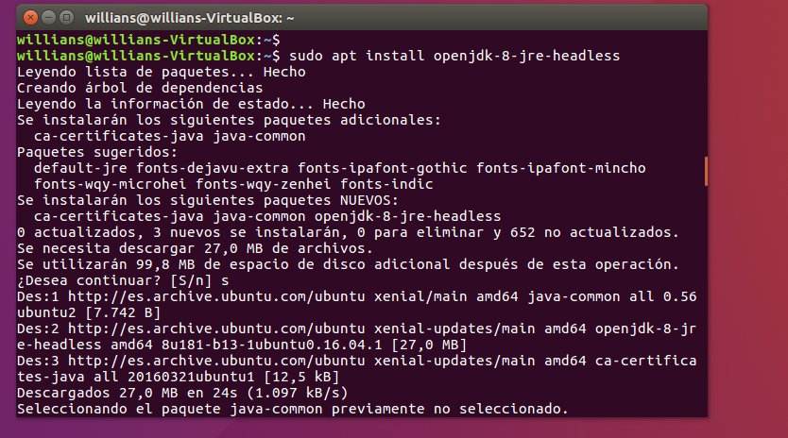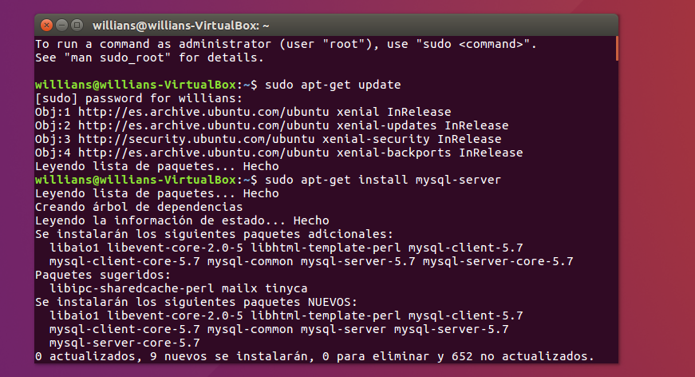

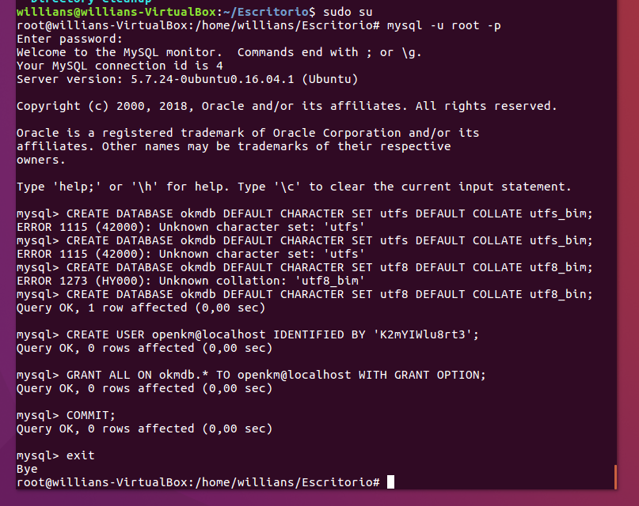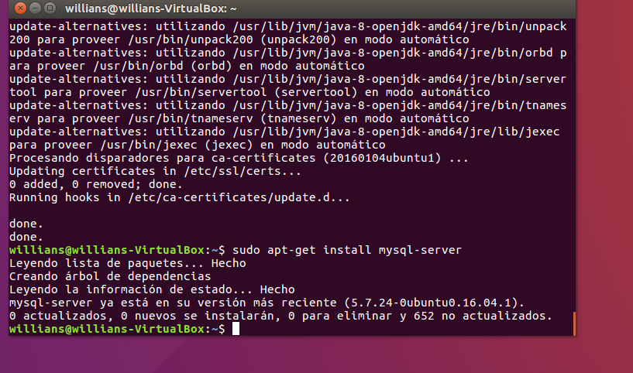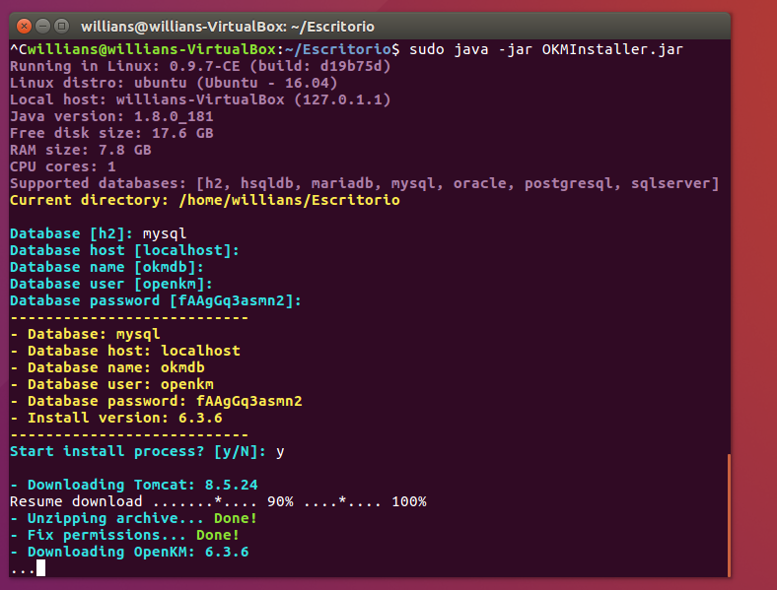

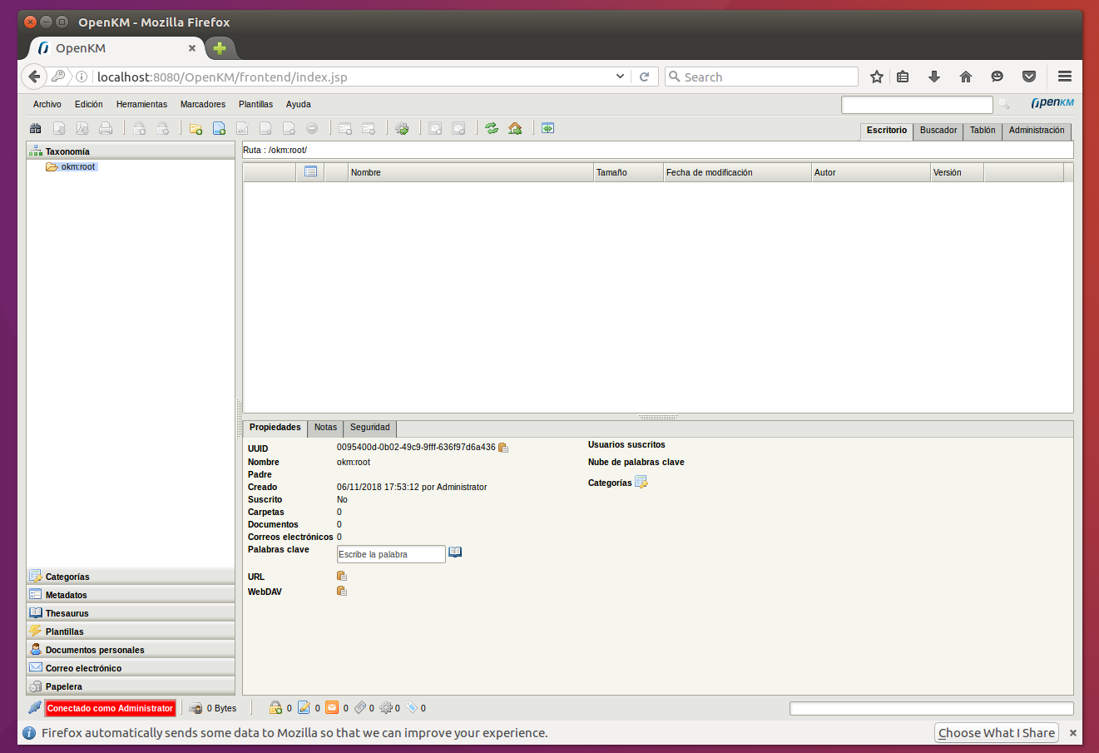

## Exercici 2 – Registre Usuaris a OpenKM (1 punt)

Registreu dos nous usuaris a l’aplicació amb les següents característiques:

* Id = “profesmx” / Role = ROLE_ADMIN
* Id = “EL-VOSTRE-NOM” / Role = ROLE_USER

Per fer-ho seguiu les instruccions del llibre que apareixen a les pàgines 253-254 a l’activitat resolta 5.2.

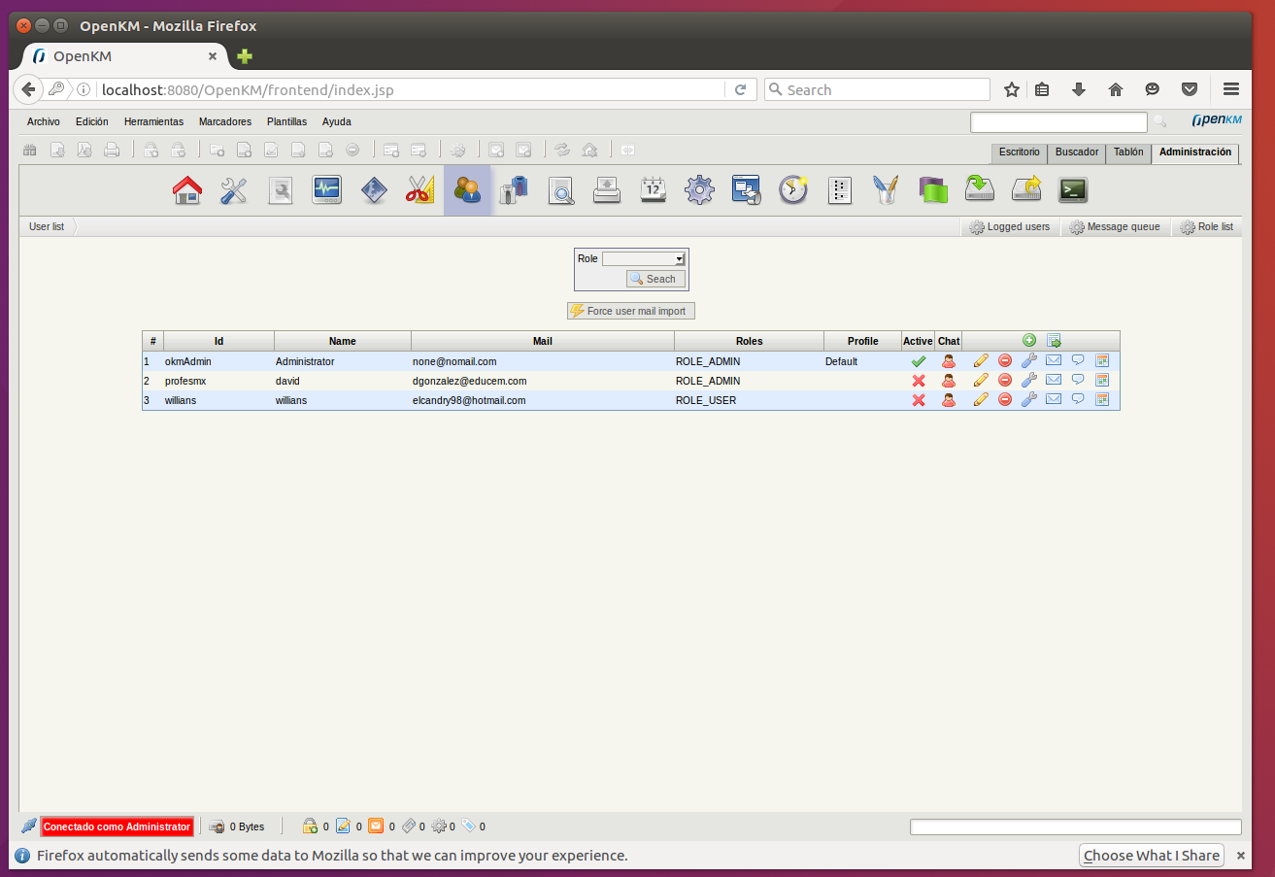

## Exercici 3 – Gestió Bàsica de Documents a OpenKM (1 Punts)

Genereu amb la suite LibreOffice els següents documents:

* Un document de text anomenat: Exercicis (ompliu-lo amb un text qualsevol)
* Un document de fulla de càlcul anomenat: Notes (ompliu-lo amb dades qualsevols)
* Un document de presentació anomenat: Exposició-Teoria (ompliu-lo amb dades qualsevol)
* Un document de text anomenat: Anotacions-Classe (ompliu-lo amb dades qualsevol)

Una vegada fet, entreu a OpenKm com a usuari “profesmx” i a l’apartat “Taxonomia” genereu les següents carpetes:

* Teoria
* Exercicis
* Notes
* Anotacions

A cadascuna d’aquestes carpetes agregueu els documents generats prèviament d’acord al seu millor encaix, per fer-ho podeu seguir les instruccions del llibre que apareixen a les pàgines 254-255 a l’activitat resolta 5.3.

## Exercici 4 – Permisos a OpenKM (1 Punts)

Connectats com a professor dins OpenKM, editeu la seguretat de les carpetes creades a l’exercici anterior per tal que l’usuari amb el vostre nom no pugui administrar-ne la seguretat de cap de les carpetes indicades, ni esborrar fitxers. A més a més, de les carpetes Teoria i Notes, no tindrà permís per escriure-hi tampoc, sols per llegir-ne el contingut. A la carpeta Anotacions, directament no ha de tenir-hi accés, per tant no podrà tenir cap permís habilitat.

Així doncs a la única carpeta que podrà editar-ne el contingut serà a “Exercicis”, això si, no podrà editar-ne la seguretat ni esborrar fitxers.

Per editar la seguretat haureu de posicionar-vos sobre la carpeta/fitxer indicat i anar a la pestanya “Seguridad” de la part inferior de l’escriptori.

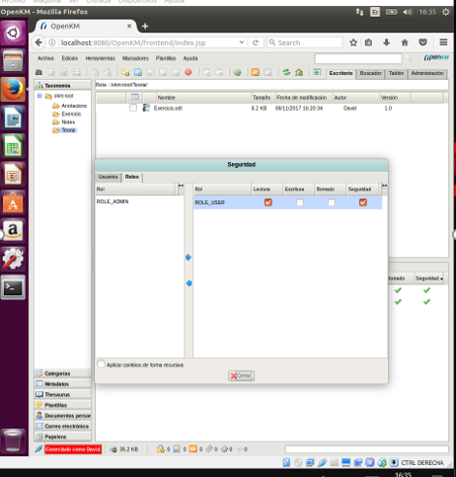

## Exercici 5 – Classificació Documents a OpenKM (1 Punt)

Connectats encara com a professor dins OpenKm, categoritzeu el contingut pujat fent ús de les següents categories que s’hauran de crear:

* Classes 🡪 (Teoria, Exercicis, Anotacions)
* Qualificacions 🡪 (Notes)

Una vegada categoritzat el contingut, reviseu com es veu a l’apartat “Categorías” i com canvia la visualització dels documents respecte “Taxonomía”.

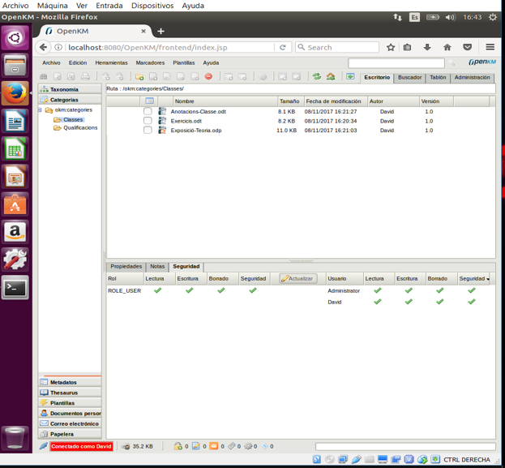

## Exercici 6 – Control de Versions a OpenKM – Part I (1 Punt)

Connectats ara amb l’usuari que vàreu crear amb el vostre nom, entreu a OpenKM i verifiqueu que les regles de seguretat que vàreu configurar són correctes. Un cop revisades, editeu el fitxer “Exercicis” modificant lleugerament el seu contingut i actualitzeu-ne el resultat a OpenKM, la versió del fitxer ara hauria de ser la 1.1.

Per fer-ho podeu seguir les instruccions del llibre que apareixen a les pàgines 256-257 a l’activitat resolta 5.4.

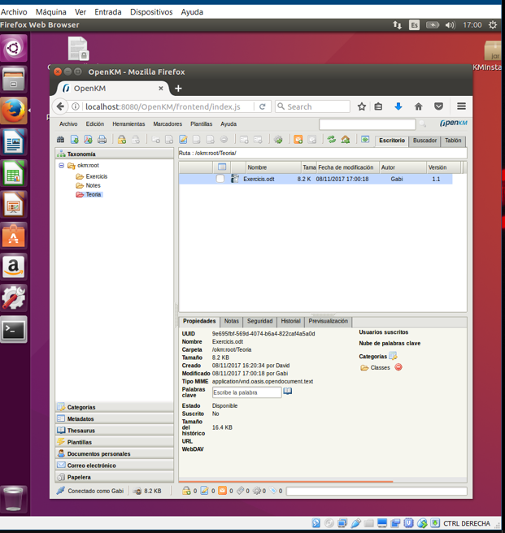

## Exercici 7 – Control de Versions a OpenKM – Part II (1 Punt)

Amb l’usuari professor, entreu a OpenKM i revertiu els canvis a la versió 1.0 del fitxer modificat a l’exercici anterior, per fer-ho cal que empreu l’historial de versions del fitxer (pestanya “Historial”).

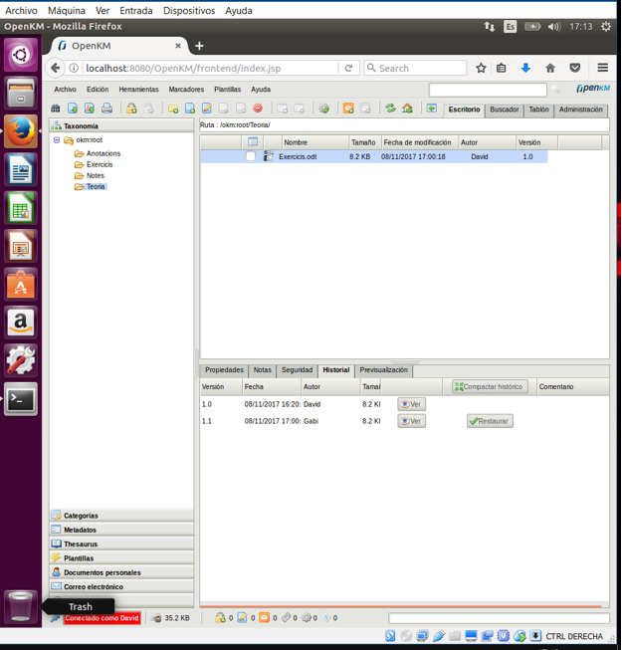

## Exercici 8 – Metadades a OpenKM (1 Punt)

Proveu alguna de la resta d’opcions que us ofereix OpenKM i intenteu esbrinar com funcionen les “Metadades” i per què poden ser útils.

Les metadades son dades que ofereixen informació sobre altres dades. Son una potent eina per ampliar la informació de un document y buscar-lo ràpidament.